10．貿易の歴史と基礎理論

  - 重商主義の展開
    - 重金主義（Bullionism）14C-15C
      - 金銀が国の富の象徴
      - 金銀蓄積と国家的利益の結合
      - 個別的貿易差額の黒字＋金銀の輸出禁止⇒金の国内退蔵
      - 金と銀の交換比率に関心が集中
    - 金の属性
①価値不変性、②価値の尺度、③交換の手段、④流通の手段、
⑤合成（人造）が不可能または困難、⑥希少性、⑦価値分割・融合可能性
    - 通貨（信用）の創造
      - 預かり証＝有価証券の発行
      - 返還率＝流通率（１／１０）
      - 裏貸し（信用貸し＝利息稼ぎ）
      - 預かり証の貸し付け＝流通機能
      - 通貨の誕生
    - 金本位制（Gold Standard）
      - 国家が保有する純金の総量に応じて通貨を発行する。
      - 貨幣数量と保有する純金とが一定の比率でリンク。
      - 物価＝ある国が保有する純金の総量で決まる。
      - 財貨の国際競争力＝当該財貨の単位あたりの価格、すなわち金の量。
    - 貨幣差額主義＝貿易差額主義（Favorable Balance of Trade）
⇒ 重商主義（Meerchantilism） 17C．

  - 重商主義
    - 重商主義者＝トーマス・マン(Thomas Mun, 1571-1641)
      - 『外国貿易によるイングランドの財宝』（1644）
          - わが国の外国貿易の差額がわが国の財宝に関する法則である
          - 一般的貿易差額論：外国貿易全体を黒字化することで冨を獲得
          - Cf.「すべての商人は王国のあらゆる処において歓迎され，育成され，奨励されるべきである」（トーマス・マイルス、1599）
      - 貿易差額主義（Favorable Balance of Trade）＝有利な貿易差額＝貿易収支の黒字
        - 政治的理由：戦争などの緊急事態には、蓄積した正金を国防に使える
        - 経済的理由：正金の流入は、国内の流動性を増やし，信用不足を緩和する

      - トーマス・マンの商人像
        - 会計に通じ、・度量衡，貨幣に通じ、・税に通じ、・商品情報に通じ、・為替に通じ、
        - 輸出入制度に通じ、・船積み制度，保険に通じ、・造船に通じ、・商品知識に通じ
        - 航海術に通じ、・外国語、風俗習慣に通じ
        - 最後に商人は大学者になる必要は全くないが，しかし（少なくとも）ラテン語を若いうちに学んでおく必要がある。
    - 本源的蓄積の手段としての重商主義
      - 個人はもとより，国家が外国と比べて政治的・経済的により強力であるための手段の１つとして、物質的に豊かである事は，必要な前提条件であるかもしれない。
      - とりわけ、商業資本主義から、産業資本主義への発展過程、工業化や産業の振興のためには資本の蓄積が不可欠であったことを歴史は物語っている。
    - 重商主義の論理
      - 一国の富は所有する金の量の増加と共に増加する
      - 輸出＝金の流入＝国富の増加、輸入＝金の放出＝国富の減少
      - 貿易利益と国益の一致
    - 重商主義批判
      - 金の価値は保有することではなく、交換されて価値を持つ
      - 一国の資源を最も効率的に使う比較優位から生じる経済厚生上の潜在利益を認識できない

（参考文献）
H.G.グルーベル(1982）『貿易と為替の理論・政策・歴史』成文堂
J.ルフラン(1986)『商業の歴史』白水社

- 国際貿易の基礎理論

- 貿易理論の系譜
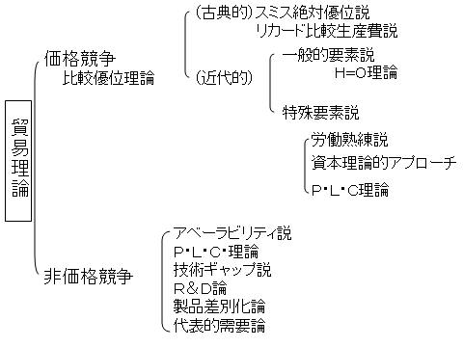

- 絶対優位理論
  - 道徳哲学者アダム・スミス(A.Smith)の考え方
    - 自動的正貨流出入機構（メカニズム）は、「神の見えざる手」（Invisible Hand）がなせること、と考えた。
    - 自由貿易、産業保護に反対するのは、「自然の摂理」（Natural Course of Life）に則した行為である、と考えた。

  - アダム・スミス『国富論』（1776年）
『諸国民の富の性質および諸原因に関する一研究』の序論において
「あらゆる国民の年々の労働は，その国民が年々に消費するいっさいの生活必需品および便宜品を本源的に供給する資源 （Fund）であって、この必需品および便宜品は，つねにその労働の直接の生産物か、またはその生産物で他の諸国民から購買されたもの…」
  - スミスの絶対生産費説
（前提条件）
    - ２国（北と南）、２財（織物＝工業品と穀物＝農産物）、１生産要素（＝労働）。
    - 労働の質は両国で同一。
    - 財の価値は、生産に必要な時間で決まる（労働価値説）。
    - 財１単位当たりの生産コストは一定。
    - 国際的に移動可能な生産要素は財のみ。
    - 自由貿易、完全競争。
（スミスの絶対生産費説）

生産１単位あたりの労働コスト（時間） | 織物 | 穀物
北 | １０ | ２０
南 | ２０ | １０

※太字部分は、絶対優位財 ※国際価格比率=1:1と仮定

（絶対生産費に基づく特化と国際分業）
    - 北と南で，織物の生産費を比べると、織物の方が絶対生産費の面で優位（生産費が低い）であるから、織物の生産に特化し、自国で消費する１単位、南の穀物と交換するために１単位を、残り１単位が、特化，分業の利益。
    - 南では、逆に穀物が絶対生産費の面で優位であるから、北とは逆の特化と分業をすれば，同じく１単位の貿易利益が得られる。
  - スミスの貿易観
    - 重商主義を批判
    - 産業資本を擁立
    - 貿易の互恵性を強調
    - 国富の金銀は無関係と主張
    - 産業保護を批判⇒ダーウイニズム：競争による自然淘汰
    - 外国市場は国内市場の延長とみる
    - 自由競争原理に基づく国際分業＝労働の分割の利益を立証

- デイビッド・リカード(D.Ricardo)の比較生産費説
『政治経済学及び課税の原理』（1817）第７章 外国貿易
２国２財モデルにおいて、仮に一国が他国と比べて両財の生産において、絶対劣位にあっても、相互に利益のある貿易が起きうることを解明

１単位当たりの労働量 | ラシャ（羅紗） | ワイン
ポルトガル | 90人 | 80人
イギリス | 100人 | 120人

※太字部分は、絶対優位財

  - 比較生産費
    - 相対価格：特定の財１単位と交換するのに必要な別の財の単位数(太字が比較優位財)
ポルトガル：ラシャ１単位＝90人＝ワイン90/80＝1+1/8単位
ワイン１単位＝80人＝ラシャ80/90＝8/9単位
イギリス： ラシャ１単位＝100人＝ワイン100/120＝5/6単位
ワイン１単位＝120人＝ラシャ120/100＝1+1/5単位
    - 比較生産費説における貿易利益
          - 特定の貿易を行わない場合の国内での相対価格と貿易を行った場合の相対価格との差

  - 比較生産費説の前提条件
    - ２国（イギリスとポルトガル）、２財（ぶどう酒とラシャ）、１生産要素（＝労働）。
    - 労働の質（Quality）は両国で同一。
    - 財の価値は、当該市場の需要と供給で決まるのではなく，１財当たりの生産に必要な労働者数で決まる（労働価値説）。
    - 財１単位当たりの生産費は不変（規模に対して収穫一定）。
    - 関税はゼロ（自由貿易）。
    - 労働の海外移動はない。
    - 財・生産要素の市場は、ともに完全競争下にある。

  - 比較生産費説
    - イギリスは２財のうちで比較的優位なラシャの生産にすべての労働（220人）を特化すれば、ラシャは、2+1/5単位生産できる。
    - ポルトガルも、比較的優位なワインの生産に特化すれば、ワインは、2+1/8単位生産できる。
    - スミスケースと同様、特化した生産物を１単位他国に輸出し、残りの財を輸入すると、
イギリス：ラシャ１＋1/5 ワイン1+1/8
ポルトガル：ラシャ１＋1/5 ワイン1+1/8
⇒ラシャ1/5、ワイン1/8が余剰利益として残る。互恵的？
  - 比較優位の概念
    - このケースでは、ラシャとワインのいずれにおいてもポルトガルの方がイギリスに比べて、絶対優位であるので、スミスの所説に従えば、イギリスは、この２財をすべてポルトガルから輸入することとなってしまう。
    - しかし、イギリス国内でみれば、ラシャの生産の方がワインよりも比較生産費が安価。ポルトガルは，その逆である。
比較優位の例題

１単位の生産時間 | 小麦 | 布
アメリカ | ２ | ２
イギリス | ４ | ３

- アメリカ、イギリスは小麦、布のどちらを輸出するか
- また、貿易利益はどれくらいか。

  - リカードの貿易論の特徴
    - 労働価値説（単純投下労働説）
    - 利潤率の作用は無視。
    - 自由貿易の利益を主張。
    - 実はイギリスの利益
    - パックス・ブリタニカ。

- ヘクシャー・オーリン（Heckscher-Ohlin, H=O)モデル

- リカードモデルの応用
    - 伝統的比較生産費の原理では､労働コストのみを生産コストとみなしたが､Ｈ＝Ｏモデルでは、土地､資本､資源､生産技術なども生産要素に含めた。
    - 財を生産に必要な生産要素の要素賦存状況は､国によって異なる。
    - 財によって要素集約度は異なる。
    - ある特定の生産要素を多く保有する国は、その要素集約度の高い財の生産に優位性を持つ。
    - 各国は優位性の高い財の生産に特化し、その財を輸出し、優位性の低い財を輸入することによって貿易利益を得る。
    - 前提条件
      - 貿易取引に輸入関税や輸送コストがかからない。
      - 取引される財に対する消費選好は､世界中で同一である。
      - 製品の差別化はない。

H=Oの定理－「要素価格均等化定理」
各国における要素賦存量と要素価格の相対的な違いに焦点を当てて、資本豊富国は資本集約財を輸出し、労働豊富国は労働集約財を輸出するので、集約的に用いられている要素価格が上昇し、両国の要素価格比率が均等化する。

  - H＝O理論の残された課題
    - 供給志向モデル
        - 一国の輸出は生産物の要素集約度と各国の相対的な生産要素賦存状況から予測するが本モデルは、消費者選好が異なった国の間でも同一と捉える
    - 貿易のパターンを逆転させる経済状況の可能性
        - 労働組合による賃上げ
    - 要素集約度の逆転
        - ある国では資本集約財であるが、他の国では労働集約財となる。
    - 関税など貿易障壁の存在
    - 他の生産要素の取り込み
        - 天然資源、労働者数の相対的な差、労働者の能力、気候、歴史的資産など

- レオンチェフ・パラドックス
米国経済を投入・産出分析に基づいて検討した結果、米国の輸出産業は輸入産業よりも労働集約的である。
- 政府による貿易障壁：資本集約財の輸出奨励、労働集約財の輸入制限
- 天然資源集約財の輸入：鉱物資源、木材製品輸入⇔農産物輸出
- 人的資本とスキル：米国労働者は貿易相手国より教育、スキルが高い－人的資本集約財

- 非価格競争理論の貿易理論－バーノンのPLC理論

Raymond Vernon：“International Investment and International Trade in the Product Cycle“Quarterly Journal of Economics and Statistics，LXXX，No.2(May)，1966，pp.190-207．
  - Key Concepts
    - 要素賦与 (Factor Endowment)
    - 要素集約度(Factor Intensity)
    - 企業内国際分業(Intra-Firm International Division of labor)

  - 製品ライフサイクル（ＰＬＣ）
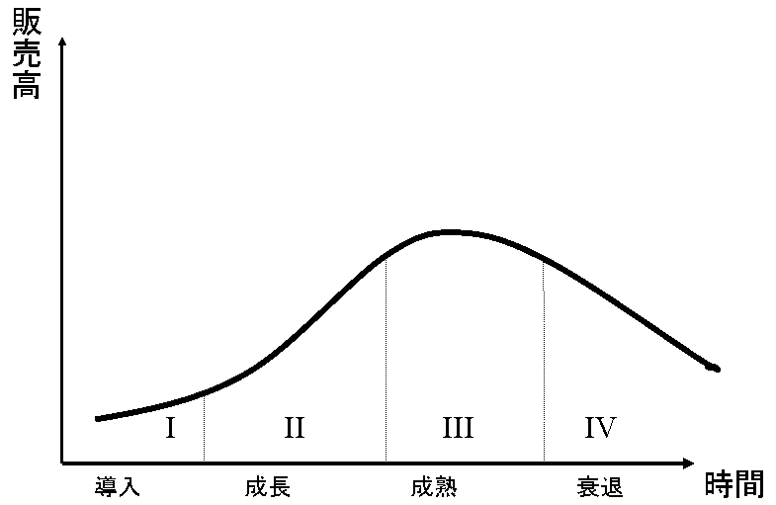

  - 要素の集約度／要素賦与の状況
要素集約度 要素賦与の状況
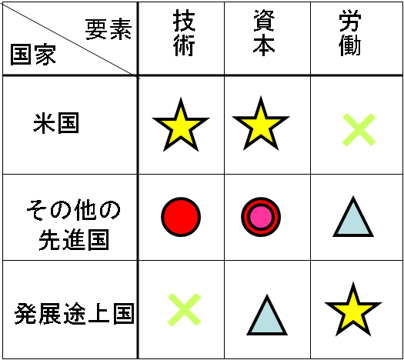
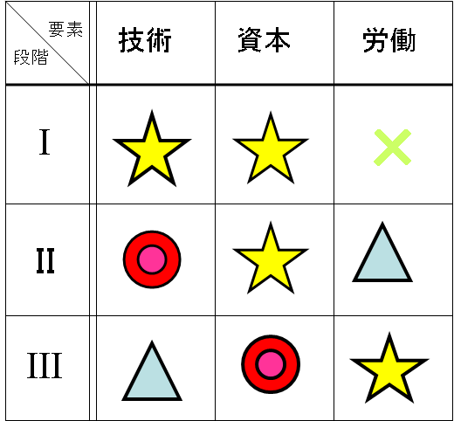

  - プロダクト・サイクルと貿易の流れ
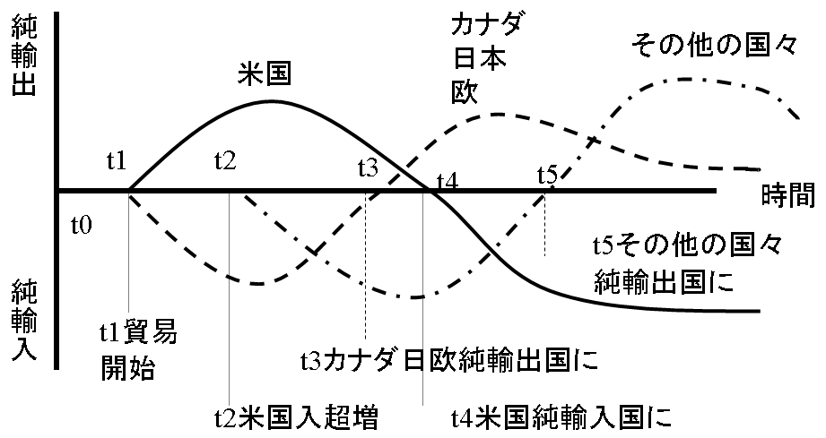

  - バーノン・モデルの修正
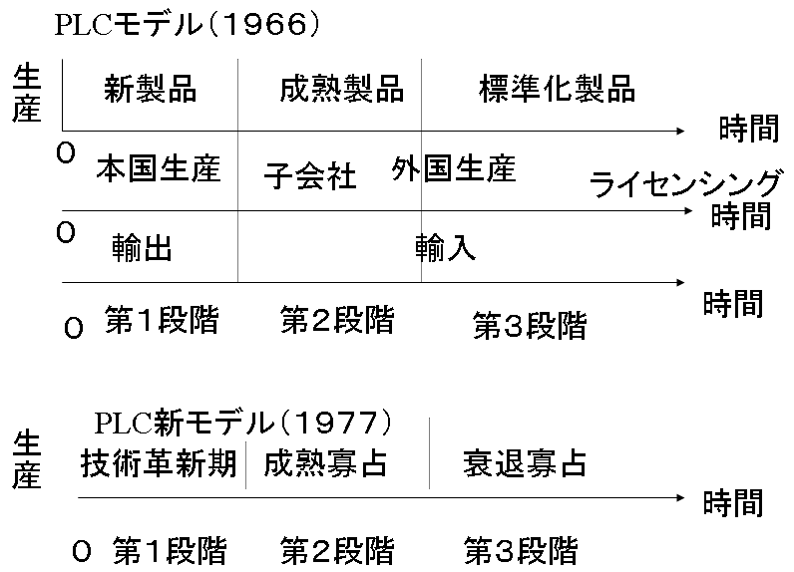

- バーノン・モデルの意義
    - 製品ライフ・サイクル・モデルに着目
    - 要素集約度に注目
    - 国家の要素賦存状況＝伝統的貿易論の再評価
    - PLCと要素集約度のシフト（動態）の解明
    - 企業内国際分業の追求
    - アメリカ覇権の象徴
    - 貿易と投資の関係性を追求
    - 多国籍企業論の先駆け
- バーノン・モデルの可能性と限界
    - 1960-70０年代前半＝アメリカ黄金時代を象徴する思潮
Pax Americana→アメリカ覇権をバック・アップする理論
    - バーノン・モデル限界
      - 西欧、日本の復興と急成長 ：相互投資
      - 途上国、新興工業国（経済群）ＮIEｓの台頭
      - 技術ライフサイクルの短縮
      - 技術普及の迅速化
      - グローバル競争＝大競争 ：グローバル・ネットワーク

    - マーケティング理論としての定着

参考文献
- J．ジョーンズ(1998)『国際ビジネスの進化』有斐閣
- C.A.バートレットほか(1998)『ＭＢＡのグローバル経営』日本能率協会マネジメントセンター
- M.L.シュレスタ(1996)『企業の多国籍化と技術移転－ポスト雁行形態の経営戦略』千倉書房

